ЕФЕКТ ВЪРХУ СНИМКА
Резултат:
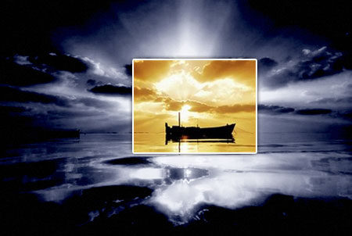
1.Отворете изображение във Photoshop
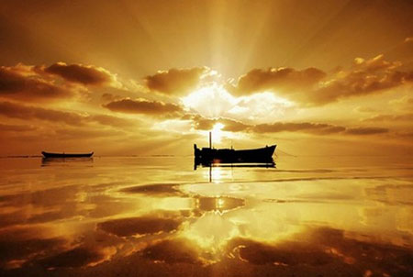
2.С инструмента Rectangular Marquee Tool направете селекция:
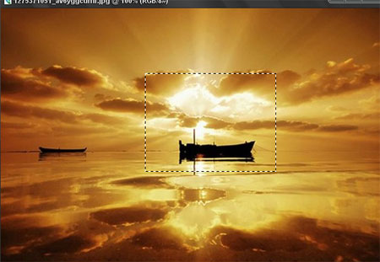
3.Натиснете Ctrl + J за да прехвърлите селекцията на отделен слой.Направете този слой невидим(махнете оченцете отпред).
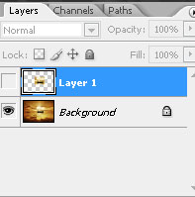
4.Отидете на слоя с снимката и го направете черно-бял
Image > Adjustments > Desaturate
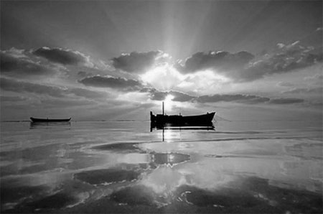
5.Дублирайте слоя (Ctrl+J)и приложете Filter > Blur > Gaussian Blur
6.Променете режима на смесване на Linear Light и (opacity) - 55%
7.Създавате нов слой и го заливате с #014782
Променяте режима на смесване на Soft Light и (opacity) - 55%
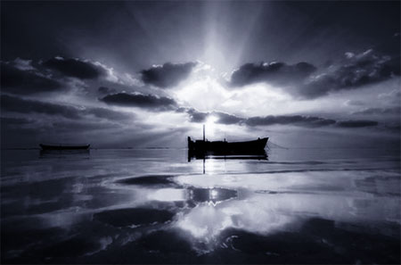
8.Обеденете всички видими слоеве и приложете Image > Adjustments > Levels
с тези настройки или по ваше желание:
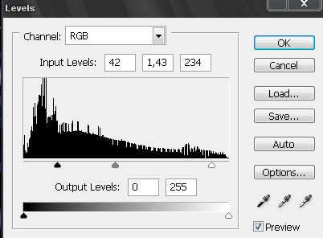
9.Направете невидимия слой видим и кликнете два пъти върху слоя и приложете тези настройки за Stroke и Outer Glow.
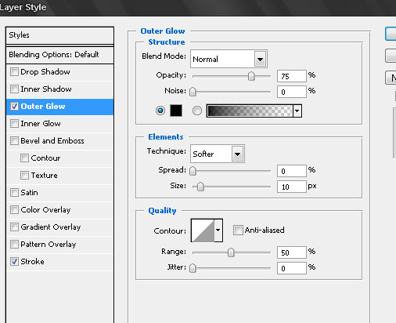
10.Краен резултат:

ИЗТОЧНИК: http://fresh-photoshop-lessons.blogspot.com/2010/06/blog-post_07.html

